Шалость детей с огнем –  причина пожара!  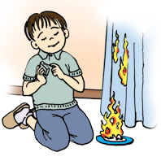  - Помните, пожар легче предупредить,  чем погасить!  - Займите ребенка безопасными играми!  - Разъясните ему, как тяжелы  последствия пожара!  - Содержите в чистоте и полностью  укомплектованными средства тушения пожара!  Покидая квартиру в случае пожара:  - не задерживайтесь, собирая вещи;  - по возможности выключите все электроприборы и свет, отключите электричество на щитке, расположенном на лестничной площадке;  - плотно закройте за собой все двери;  - предупредите соседей;  - спускайтесь по лестнице, не пользуйтесь лифтом;  - ждите приезда пожарных возле дома. | Пожар в лифте  Пожар в лифте чаще всего случается из-за короткого замыкания электропроводки или небрежности (непогашенных спичек и окурков сигарет, брошенных на пол или в шахту лифта). Пока лифт не остановится и двери не откроются, деться из кабины некуда. Что же делать?  - Если у вас есть подозрение, что в кабине или в шахте лифта начинается пожар, не входите в него.  - В каждом лифте есть кнопка вызова диспетчера, при первых признаках пожара (даже при появлении легкого дымка в кабине или шахте лифта) немедленно нажмите на нее и попросите помощи диспетчера.  - Выйдя из кабины, поместите между дверей какой-нибудь предмет (книжку, зонтик, сумку), чтобы двери не закрывались полностью и никто не смог вызвать лифт и оказаться в ловушке.  - Если из-за короткого замыкания проводов лифт остановился между этажами, а пожар начался в шахте и потушить его невозможно – громко кричите, стучите по стенам кабины, зовите на помощь.  - Не тушите огонь водой, это опасно, так как кабина находится под напряжением. Используйте плотную сухую ткань, углекислотный или порошковый огнетушитель, сухой песок.  - Если вы застряли, попытайтесь зонтом, ключами или другим предметом раздвинуть автоматические двери лифта и выбраться наружу.  - Если выйти из лифта не удается, то до прибытия помощи закройте нос и рот себе и ребенку носовым платком или рукавом одежды, смоченными водой, газировкой, молоком. | Не страшен огонь  тому, кто знаком  с правилами  пожарной безопасности!  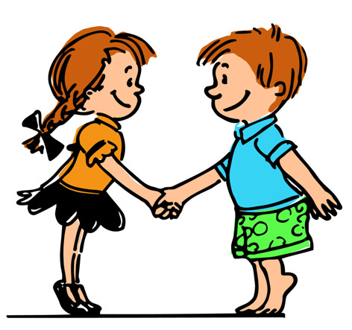  МБДОУ «Детский сад № 2»  пгт.Нижний Одес
Уважаемые родители!  Помните, что соблюдение элементарных правил безопасности убережет  вас и ваших близких от беды!  - Спички – не игрушка. Прячьте спички от детей!  - Разъясните детям, как тяжелы последствия шалости с огнем.  - Не оставляйте детей без надзора.  - Не проходите мимо детей, играющих с огнем.  - Не забывайте выключать электроприборы.  - Не разрешайте детям включать электроприборы.  - Не разрешайте детям разводить костры. Костер надо раскладывать так, чтобы он был защищен от внезапных порывов ветра, которые могут разнести пламя по окрестности.  - Применяя химические препараты, будьте осторожны. Ознакомьтесь и строго выполняйте инструкцию, напечатанную на этикетке.  - Не загромождайте основные пути эвакуации, балконы и лоджии.  - Изучите сами и разъясните детям правила пользования первичными средствами пожаротушения. | Берегите жилище от пожара!  Пожар... Как часто в последнее время слышится это страшное слово. Большинство пожаров происходят в квартирах. Главное правило, которое нужно соблюдать всегда и везде: никогда не играйте с огнем и не позволяйте играть с ним другим!  Если пожар все-таки случился:  - Почувствовав в квартире запах дыма, как можно быстрее найдите его источник (проверьте всю квартиру, включая балкон, посмотрите, нет ли дыма на лестничной площадке).  - Плотно закройте все двери, окна и форточки.  - Попытайтесь самостоятельно потупишь очаг пожара.  - Если вы не можете самостоятельно справиться с огнем, покиньте квартиру и вызовите пожарных по телефону «01»!  Сообщите дежурному диспетчеру:  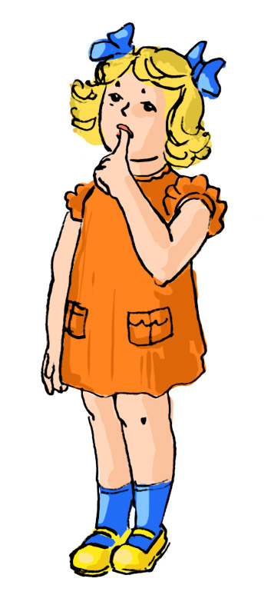  - свой точный адрес;  - где происходит пожар (квартира, двор, гараж, балкон);  - что горит (мебель, электроприбор и т. д.).  Быстро и точно ответьте на все вопросы диспетчера (на каком этаже вы живете, запирается ли дверь в подъезде на кодовый замок, сколько всего этажей в доме, как быстрее к нему подъехать и т.д.).  Когда приедут пожарные, сообщите им о соседях, которые могут оставаться в других квартирах! | Небольшой очаг пожара,  возникший на ваших глазах,  можно потушить самостоятельно!  - Нужно иметь дома огнетушитель и уметь с ним обращаться. Его можно использовать только в первые минуты пожара, когда очаг возгорания небольшой.  - Горящий мусор в мусорном ведре нужно залить водой.  - Загоревшуюся кухонную прихватку, занавеску или полотенце – бросить в раковину и тоже залить водой.  - Не заливайте горящее масло водой, потому что масляные брызги полетят во все стороны и обожгут вас. Просто быстро закройте сковородку крышкой.  - Горящие электрические приборы заливать водой тоже нельзя. Отключите их от сети, и перекройте доступ воздуху (песком, стиральным порошком, землей из горшков с цветами, или плотной тканью).  - Если вы заметили пожар на балконе, надо обязательно попытаться потушить огонь водой или любыми другими подручными средствами, поскольку пламя в таких случаях быстро перекидывается на квартиры верхних этажей.  Берегите себя и своих близких и не забывайте,  что самая доходчивая форма обучения –  личный пример!

Памятка для родителей по пожарной безопасности

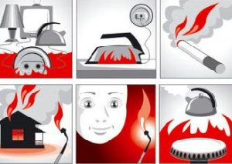

Родители должны помнить, что детей привлекает огонь, но их естественный познавательный интерес должен быть направлен в нужное русло. А это значит, что с самого раннего возраста дети должны знать правила обращения с огнем.
От 3-х до 5-ти лет
Это возраст активных вопросов и самостоятельного поиска ответов.
Опыт многих поколений родителей подсказывает: если дети притихли, значит, заняты чем-то рискованным. Дети этого возраста уже понимают силу и последствия запрета — если такая работа велась последовательно в раннем детстве.
На вопросы надо отвечать. Причем по возможности честно и полноценно. Дети дошкольного возраста, задавая вопрос, склонны добиваться информации еще и еще бесконечными «почему». Особенность пожарной профилактики в данном возрасте — если не дать разъяснения, то ребенок попытается найти ответ сам. Вы уверены, что он сделает это безопасно?
У дошкольников чувство опасности своеобразно. Недостаток социального опыта может делать их совершенно «бесстрашными» — они могут включить плиту, другие электроприборы и бытовые газовые агрегаты, зайти в гараж и сарай. Все это только потому, что не имеют представлений о последствиях. Страх придет уже в середине опасного «приключения», когда появятся уже знакомые объекты страха: темнота, огонь.
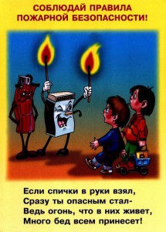
При этом надо хорошо понимать, что, по утверждению психологов, детские страхи формируются до 5-ти лет. Поэтому работа по пожарной профилактике должна носить позитивный характер, а не запугивать ребенка страшными последствиями.
Ребенок должен усвоить, что для того, чтобы было хорошо (не было пожара) надо делать так и вот так. А если не сделать правильно, будет пожар.
Для данного возраста существует достаточный пласт классической противопожарной детской литературы: С. Маршак, Б. Житков, Л. Толстой, С. Михалков. Некоторые произведения, как «Пожар», «Кошкин дом» и «Рассказ о неизвестном герое» С. Маршака, целиком посвящены данной проблеме, в них в доступной форме не только рассказывают ребенку о последствиях пожара, но и учат правильному поведению в данной ситуации.
Чтение таких произведений обязательно должно сопровождаться беседой. В беседе надо постараться снять все побочные эффекты, нежелательные фантазии, которые у некоторых излишне впечатлительных детей могут возникнуть. Внимательный родитель сразу заметит задумчивый взгляд ребенка и сам постарается вызвать его на откровенный разговор. Не должно остаться ни одного вопроса без ответа.
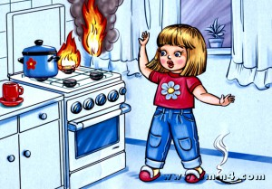
Для дошкольного возраста ведущей деятельностью является игра. Поэтому можно попытаться в игровой форме выяснить отношение ребенка к прослушанному стихотворению, сказке: разыграть сюжет с куклами и другими игрушками.
Сюжетно-ролевые игры, в которые играют дошкольники, после прочтения произведений о пожаре или при реальном столкновении с пожаром (видел на улице, видел по телевизору, слышал обрывок разговора взрослых), могут стихийно включать в себя пожарную тематику. Необходимо тактично и грамотно вмешаться с тем, чтобы направить ход сюжета, а с ним и эмоции ребенка в правильном направлении.
Могут ли дети сами звонить в Пожарную охрану? Да. Диспетчеры Единой дежурной диспетчерской службы обучены общению с детьми, в том числе различать по детскому голосу, ложный вызов или за спиной ребенка реальная беда. Поэтому в игры надо вводить сюжеты с вызовом пожарных, учить ребенка правильному алгоритму вызова Пожарной охраны: назвать адрес, что горит, свои имя и фамилию, фамилию и имя родителей.
Дети 3-5-ти лет должны знать:
— огонь опасен: он может стать началом пожара и причинить ожог;
— существует ряд предметов (спички, бытовая химия, плита…), которые дети не должны трогать;
— неосторожное обращение с огнем вызывает пожар;
— о признаках пожара надо сообщать взрослым;
— пожар уничтожает жилище, вещи («Кошкин дом»);
— пожар опасен для жизни и здоровья
— пожарные — отважные и сильные борцы с огнем;
— пожарных вызывают по телефону 01, баловаться этим номером нельзя.
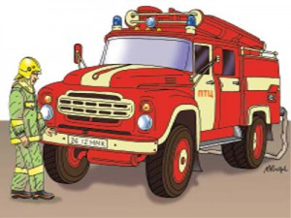
6-7 лет, подготовительный к школе возраст
Это возраст активного познания мира, причем в основном — руками и ногами. Появляется интерес к осознанному просмотру телепередач, и не всегда адресованных этому возрасту. Зачастую детям этого возраста дают смотреть телевизор не в присутствии взрослых, и ребенок может увидеть пугающие сцены пожара, гибели на пожаре. Это не способствует формированию безопасного поведения. Такие сцены оседают в памяти как безотчетно-пугающие.
В этом возрасте общение с книгой приобретает активный характер — ребенок не только слушает, как ему читают, но и пытается читать сам, оценивает иллюстрации. Культура семейного чтения адресована во многом именно «подготовишкам»: у них уже значительно развит словарный запас, они способны оперировать понятиями, делать выводы. Они любят обсуждать прочитанное. У шестилеток появляется интерес к коллективной и соревновательной деятельности — им нравится разгадывать ребусы, шарады вместе с родителями, обыгрывать их.
Это можно использовать и в пожарной профилактике: существуют тематические настольно-печатные игры, книжки-игрушки с заданиями.
В 6-7-летнем возрасте мы даем доступную информацию, учим правильным действиям.
Ребенок должен знать
— пожарных вызывают по телефону, и знать особенности своего телефона;
— надо назвать свой адрес, что горит, фамилию, имя и объяснить диспетчеру, почему именно он вынужден звонить в Службу спасения и где находятся родители;
— нельзя звонить с шутками и просто «для интереса» в пожарную охрану, потому что это может помешать получить помощь людям, действительно нуждающимся в ней;
— бытовой газ взрывчат и ядовит, поэтому пользоваться им могут только взрослые;
— признаками пожара являются огонь, дым и запах дыма. О них надо обязательно и срочно сообщить взрослым;
— нельзя брать вещи, приборы взрослых для игры — не умея их использовать правильно, можно устроить пожар.
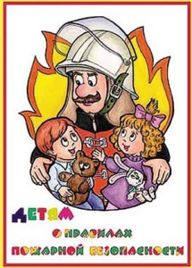
Во время прогулок дети могут видеть на улице пожарную машину. Если в младшем возрасте мы просто констатировали сам факт: «Это пожарная машина, она спешит на пожар», то сейчас особенно с мальчиком, разговор может быть гораздо подробнее — от марки машины до ее назначения (автоцистерна, автолестница). Обязательно надо рассказать ребенку, что пожарные — люди не только отважные и умелые, но и что они должны много знать. Постарайтесь включить образ пожарного в систему позитивных ценностей ребенка — «с кого брать пример».
Многочисленные печальные случаи с поджиганием штор, игр в полярников с разведением костра на полу и устройством «камина в замке» в ящике комода — это «творческий почерк» подготовительного к школе возраста.
Детей в этом возрасте достаточно часто оставляют дома на непродолжительное время. В связи с этим возникает необходимость научить ребенка при необходимости вызвать пожарных как с домашнего телефона, так и с мобильного, которыми в этом возрасте уже начинают пользоваться — специальные детские модификации снабжены кнопками вызова экстренных служб.


